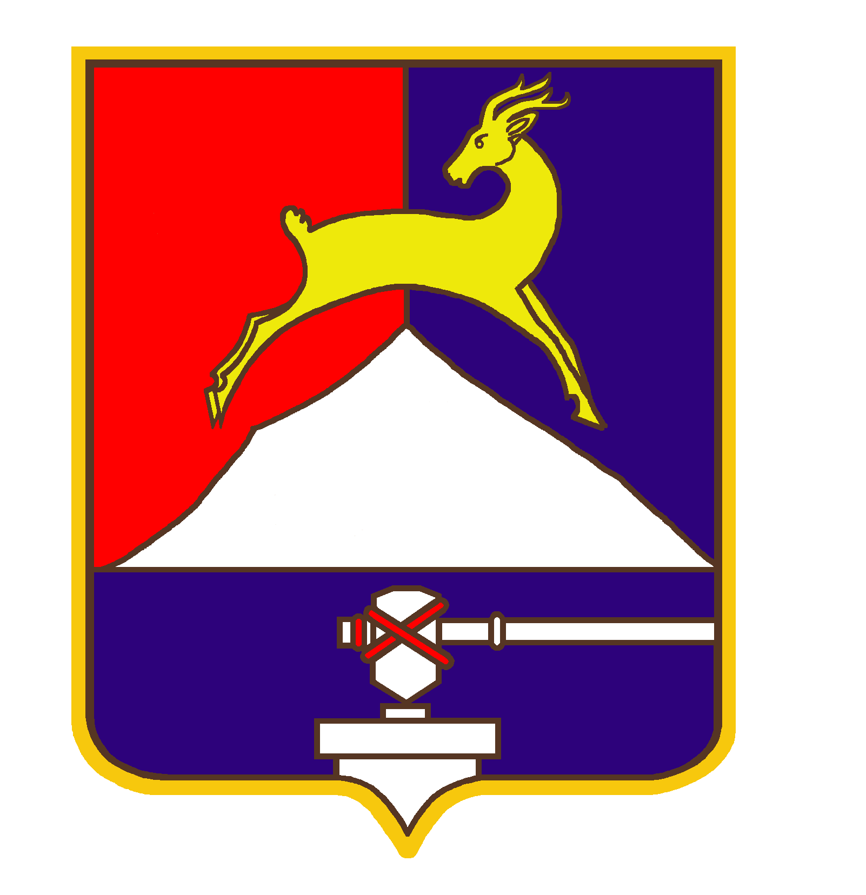
СОБРАНИЕ ДЕПУТАТОВ

УСТЬ-КАТАВСКОГО ГОРОДСКОГО ОКРУГА
ЧЕЛЯБИНСКОЙ ОБЛАСТИ
Седьмой созыв
Первое заседание

РЕШЕНИЕ
От 25.09.2025 № 121 г.Усть-Катав

Об избрании председателя Собрания
депутатов Усть-Катавского
городского округа Челябинской области
седьмого созыва
Заслушав доклад счетной комиссии о результатах тайного голосования, руководствуясь Федеральным законом от 20 марта 2025 г. N 33-ФЗ
«Об общих принципах организации местного самоуправления в единой системе публичной власти», в соответствии с Уставом Усть-Катавского городского округа, Регламентом Собрания депутатов Усть-Катавского городского округа, Собрание депутатов
РЕШАЕТ:

1. Избрать председателем Собрания депутатов Усть-Катавского городского округа Челябинской области седьмого созыва Палатную Ольгу Александровну - депутата от избирательного округа № 5.
2. Прекратить полномочия председателя Собрания депутатов Усть-Катавского городского округа Челябинской области шестого созыва Пульдяева Сергея Николаевича.
3. Настоящее решение вступает в силу с момента подписания.
4.Настоящее решение опубликовать в газете «Усть-Катавская неделя», на официальном сайте интернет газеты «Усть-Катавская неделя» http://tramuk.ru в сети «Интернет» и разместить на официальном сайте администрации Усть-Катавского городского округа www.ukgo.su.

Председательствующий: Гаинцев А.В.

